Урок 1
Тема. Що вивчає предмет «Основи здоров'я». Безпека першокласника. Практична робота: «Знайомство зі школою»
Мета: дати учням уявлення про те, що вивчає предмет «Основи здоров'я»; ознайомити з правилами безпеки першокласника; сприяти розвитку мислення, уяви, пам'яті і самостійності учнів; виховувати бажання піклуватися про своє здоров'я.
Хід уроку
- Організаційний момент
Подивилися на мене,
Усміхнулися усі:
Всі готові до роботи.
Всі бадьорі. Молодці!
- Актуалізація опорних знань та мотивація навчальної діяльності
►► Повідомлення вчителя про предмет «Основи здоров'я»
Учитель розповідає, що на уроках курсу діти дізнаються про те, як піклуватися про своє здоров’я, зміцнювати його, що для здоров’я корисно, що — шкідливо, вивчатимуть правила безпечної поведінки.
- повідомлення теми і мети уроку
— Сьогодні ви вивчите правила безпеки школяра й ознайомитеся з деякими шкільними приміщеннями.
- вивчення нового матеріалу
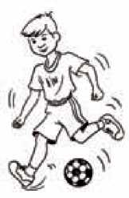
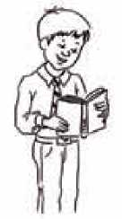
- Робота за малюнками (Картка 1)
9
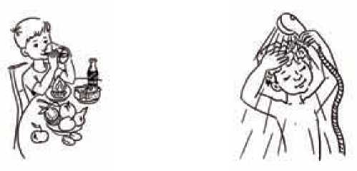
Здоров’я людини
- Це хлопчик Здоровчик. Він зміцнює своє здоров’я. Складіть про нього речення.
- Який малюнок зайвий?
- Що робить хлопчик на першому малюнку? (Грає у футбол. Відпочиває.)
- Що робить хлопчик на другому малюнку? (Читає. Відпочиває.)
Висновок: на уроках з основ здоров’я ти навчишся чергувати активний і пасивний відпочинок.
- Що робить хлопчик на третьому малюнку?
- Що робить хлопчик на четвертому малюнку?
Висновок: на уроках з основ здоров’я ти зрозумієш, що для здоров’я корисно, а що — ні.
- Фізкультхвилинка
(Руки розвести в різні боки.) (Руки вгору, потягнутись.) (Покрутитися, рухи руками вгору та вниз.)
(Присісти.)
(Рухи руками вгору та вниз.) (Сісти на місця.)
Крильця пташки розправляють, Їх до сонця підіймають.
Потім можна політати І комашок поганяти.
На галявину злетілись,
Там зернят вони наїлись.
Потім знову полетіли,
На гніздечко хутко сіли.
ПТАШКИ
Робота над загадками
- Сидить дівчина в коморі,
А коса її надворі. (Морква)
- Сидить Марушка В семи кожушках,
Хто на неї гляне,
Той і заплаче. (Цибуля)
• Що то за голова,
Що лиш зуби й борода? (Часник)
- Що вам відомо про ці овочі?
- чим вони корисні для здоров’я?
- Узагальнення та систематизація отриманих знань
- Робота в парах
- Розгляньте малюнки. (Картка 2) Хто на них зображений?
- Що полюбляє порося Хрюша?
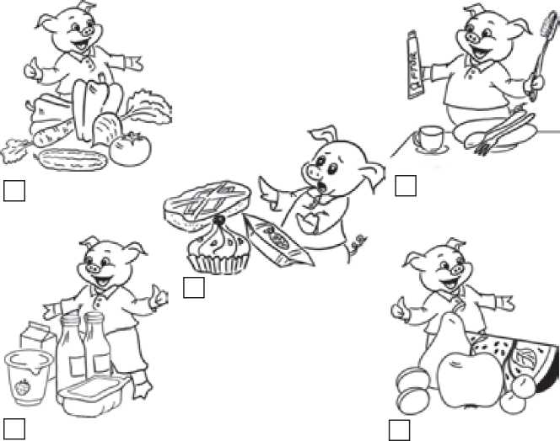
- Складіть речення.
Орієнтовні відповіді
- Хрюша полюбляє овочі.
- Хрюша полюбляє цукерки і печиво.
- Хрюша полюбляє чистити зуби пастою «В1епгї-а-тегї».
- Хрюша полюбляє фрукти.
- Хрюша полюбляє молочні продукти.
- Що для здоров’я корисно?
- Зафарбуйте відповідний квадратик зеленим кольором.
Здоров’я людини
Висновок: про своє здоров’я необхідно дбати.
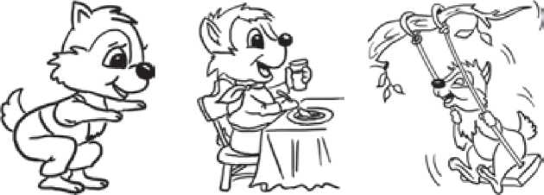
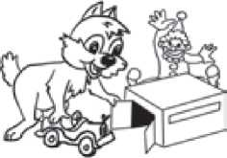
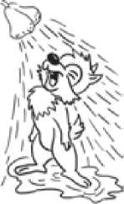
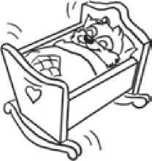
— Уявіть, що у вас удома оселився бурундучок. Він любить піклуватися про своє здоров’я і завжди робить це із задоволенням. розгляньте малюнки (картка 3) і складіть речення, що робить бурундучок, щоб бути здоровим.
Орієнтовні відповіді
- Бурундучок щодня робить зарядку.
- Бурундучок щодня миється.
- Бурундучок любить гуляти на свіжому повітрі.
- Бурундучок любить гратися.
- У бурундучка хороший апетит.
- Бурундучок вчасно лягає спати.
Висновок: треба підтримувати здоров’я у доброму стані.
- Вивчення вірша
Навіть, якщо ти хворієш,
Ти здоровим бути мрієш.
Кожен учень має знати,
Як здоровим стати.
О. Чеботарьов
— До чого закликає автор вірша?
Усі уроки курсу «Основи здоров'я». 1 клас
- Робота над загадками
- Вітя вірші прочитав,
Я з Сергійком заспівав.
Слово в слово, тон у тон Повторив... (магнітофон).
- є у нас в квартирі робот,
Має він великий хобот. любить робот чистоту
І гуде, як лайнер: «Ту-у-у». (Пилосос)
- В нашій кухні кілька літ Він воркоче, наче кіт,
і ховає справжню зиму За надійними дверима. (Холодильник)
- То вперед, то убік Ходить-бродить парохід.
А зупиниш — горе,
Продірявить море. (Праска)
- Живе там всесвіт день і ніч, насправді то — звичайна річ. (Телевізор)
— як можна назвати всі ці предмети?
Висновок: на уроках з основ здоров’я ти вивчиш правила безпечної поведінки.
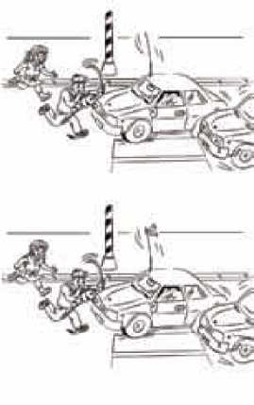
- Робота в групах (Картка 4)
Запам’ятай! Так вчиняти не можна!
Здоров’я людини
— Поясніть чому. Знайдіть 3 розбіжності.
Висновок: на уроках з основ здоров’я ти навчишся дотримуватися правил вуличного руху.
- Робота над загадками
- Великий будинок у місті стоїть,
Та завжди, як вулик бджолиний, шумить.
Як чаша, він повний знаннями,
Ласкавий будинок цей з нами. (Школа)
- Є чарівник у школі в нас.
Ану, впізнайте, хто він?
Озветься — тиша йде у клас.
Озветься ще раз — гомін.
Щоб не спізнитись на урок,
Нам голос подає... (дзвінок).
- Біля школи на перерві Дітлахів гурти веселі.
Одні бігають, стрибають,
Інші щось розповідають,
Дехто весело сміється,
Бо у них все удається.
Раптом продзвенів дзвінок.
Всі побігли на... (урок).
- Практична робота: «Знайомство зі школою»
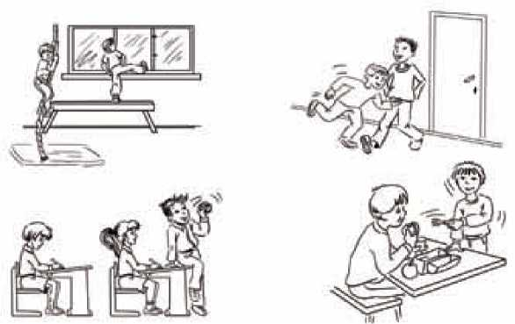
►► Бесіда за малюнками (Картка 5)
— Як називається приміщення, у якому школярі навчаються? (Клас)
Усі уроки курсу «Основи здоров'я». 1 клас
- Де учні відпочивають під час перерви? (У коридорі)
- Де проводять уроки фізкультури? (У спортивній залі)
- Де учні їдять під час перерви? (У шкільній їдальні)
- які правила поведінки порушили діти? Сформулюйте ці правила. Дайте учням поради. (Учні знаходять порушників.)
Висновок: на уроках з основ здоров’я ти ознайомишся з правилами безпечної поведінки в школі та інших громадських місцях.
- Вивчення правил безпеки школяра
►► У їдальні
Правило 1. Заходь до їдальні спокійно, по черзі.
Правило 2. За столом сиди спокійно і їж красиво.
Правило 3. Розмовляй тихим голосом із сусідами по столу. Правило 4. У їдальні не бігай.
Правило 5. Не пустуй зі столовими приборами.
►► У класі
Правило 1. До класу заходь спокійно, займай лише своє власне місце.
Правило 2. не зачиняйся в класі на ключ.
Правило 3. не відкривай самостійно вікна.
Правило 4. не грайся ручками, не кидайся книжками, портфелем.
Правило 5. Будь обережний з інструментами на уроках трудового навчання.
Правило 6. Правильно організовуй своє робоче місце.
►► На перерві
Правило 1 . на перервах не бешкетуй.
Правило 2. У коридорах школи рухайся спокійним кроком, без шуму.
Правило 3. Акуратно й уважно користуйся дверима, не став руки в дверні отвори, не пустуй, не ляскай дверима.
Правило 4. на сходах не перегинайся через поручні, дивися собі під ноги, тримайся правої сторони.
Правило 5. не бігай по сходах, не штовхай тих, хто йдуть попереду, не смикай дітей за рюкзаки, не став підніжки, не зупиняйся в дверях і проходах.
►► Це слід знати!
- Ходи в школу і повертайся з неї в компанії шкільних товаришів або вибирай такий шлях, щоб увесь час бути на очах у людей.
- Ніколи не приймай пропозицій незнайомців підвезти тебе. Не погоджуйся на це, навіть якщо людина стверджує, що її попросили про це твої батьки, якщо тільки вони не попередили тебе заздалегідь.
Здоров’я людини
- Будь завжди поряд зі своїми учителями, однокласниками (друзями). Не ходи самостійно у безлюдні приміщення школи, тим більше горища, підвали. не затримуйся наодинці на спортивному або ігровому майданчику.
Повідомляй про всі неприємності, що сталися з тобою, вчителеві, медсестрі, директорові, охоронцеві.
- не дружи з тими, хто приносить до школи зброю (ножі, пістолети тощо) або наркотики. У жодному разі не вживай наркотики, навіть якщо тобі їх запропонували просто так і «безкоштовно». Повідом про цю пропозицію батьків.
- намагайся не приймати чию-небудь сторону в бійках, що відбуваються.
- До туалету ходи тільки на перерві або з товаришем. якщо побачив у туалеті незнайомого дорослого, негайно звідти вийди. Знай: у переважній більшості шкіл дорослі ходять до туалетів, призначених лише для них.
- Уважно стеж за своїми речами. не залишай їх без нагляду навіть «на хвилинку». не лишай у роздягальні в кишенях одягу гроші, мобільний телефон.
- Підсумок уроку
- Про що ви дізнаєтеся на уроках з основ здоров’я?
- Чи потрібно берегти здоров’я? Чому?
- як саме його слід берегти?
- Які правила безпеки у їдальні ви запам’ятали?
- Які правила безпеки у класі ви запам’ятали?
- Які правила безпеки на перерві ви запам’ятали?
- Які інші правила безпеки школяра ви запам’ятали?

